MEJORAS:
1.-
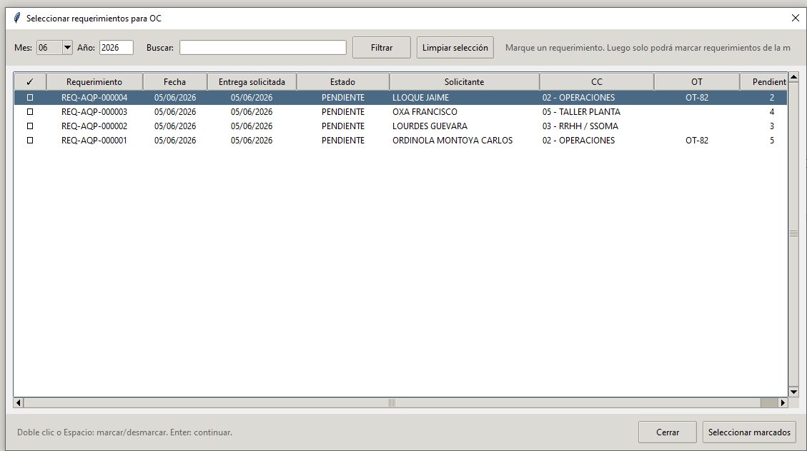
Luego de que los requerimientos se les haya hecho la orden de compra de los materiales utilizados.
Aparece la ventana para imprimir la primera orden de compra pero al hacer click si, se cierra la ventana.
Por otro lado, si hay un requerimiento tiene orden de compra, ya no debería aparecer en la lista de requerimientos pendientes por hacer orden de compra.
2.- en el formato Word de orden de compra que me manda a imprimir, tengo un detalle, me gustaría que los valores de la orden de compra tengan su signo de moneda.
3.- Puedes hacer un bloqueo? En este caso el usuario si o si debe ingresar el tipo de cambio del dia para que pueda hacer movimientos.
4.- Haz una pasada a los reportes, has ingresos , salidas y verifica que los reportes esten correctamente mostrando los precios en soles y en dólares.

5.- haz una pasada a todo el sistema y encuentra bugs/errores ya sea de sistema, visuales o de calculo. Has una inspección a profundo.

